LA GUSTATION
- Le gout : sensation multimodalitaire.
- Dans le langage courant on parle du gout de l’aliment on mélange :
- Des informations olfactive (la mastication permet aux odeurs de remonter).
- Des informations gustatives.
- Des informations somesthésiques (texture des aliments et thermique).
- Notion de 4 saveurs : sucré + salé + amer + acide.
- Variation de densité de récepteur selon les zones de la langue.
- Localisation des saveurs sur la langue.

I. Les récepteurs gustatifs
- Papilles.
- Bourgeons du gout.
- Cellules réceptrices.

1. Papilles
- Surélévation et invagination de la langue, il existe 4 papilles différentes :
- Papilles invaginées.
- Papilles foliées.
- Papilles fongiformes.

2. Bourgeons du gout
- Au niveau des papilles il y a des bourgeons du gout contenant :
- Cellules sensorielles (prolongement vers le pole apicale du bourgeon apical).
- Cellules de soutien (entre les cellules sensorielles).
- Cellules basales (pouvoir se différencier en cellules sensorielles, car elles sont sujets à de multiples agressions).

II. La transduction
- Deux catégories de récepteurs :
- Récepteurs ionotropiques.
- Récepteurs métabotropiques.
- Deux types de stimulus :
- Stimulus organiques.
- Stimulus ioniques.
- Les stimuli organiques et ioniques se fixent sur leur récepteur :
- Stimulus ioniques : dépolarisation à l’origine du potentiel de récepteur génération d’un potentiel d’action ouverture protéines calcium ouverture vésicules synaptiques.
- Stimulus organiques : active les récepteurs et intervention d’un second messager qui permet
  - Soit la génération d’un potentiel d’action.
  - Soit l’augmentation de la concentration intracellulaire en calcium et donc directement l’ouverture des vésicules synaptiques.
- Transmission post-synaptique.
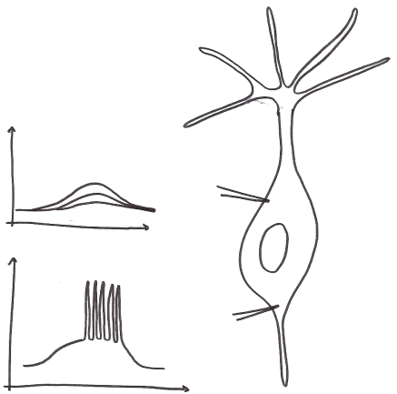
- Deux types de stimulus ioniques :
- Les ions H+ qui obturent les protéines canales au sodium.
- Les ions Na+ qui dépolarisent la cellule.
- Deux types de stimulus organiques :
- Substances sucrées : fixation sur des R7TM liée à des protéines G AMPc PKA protéines canales.
- Substances amères : fixation sur des R7TM liée à des protéines Gs ou Gq (AMPc ou PLC).
- Attention :
- Plusieurs récepteurs sont compatibles avec un même stimulus.
- Plusieurs stimuli sont compatibles avec un même récepteur.

III. Innervation

Afférence
- Les 2/3 antérieur dépendent du nerf lingual.
- Informations gustatives, informations thermiques et informations tactiles.
- Seulement les informations tactiles et thermiques font au ganglion de Gasser.
- En effet les informations gustatives prennent la corde du tympan (anastomose entre VII et V) pour remonter au tronc cérébral.
- Application clinique : certains types de paralysie faciale périphérique (lésion proximale) est à l’origine d’une perte du gout dans les 2/3 antérieur de la langue.
- Le 1/3 postérieur dépend du glosso-pharyngien IX.
- Accessoirement du X pour le pharynx.

Projections
- Cortex gustatif : insula + opercule frontal.

Codage neurophysiologique
- Le codage qualitatif : basé sur le même principe que pour l’olfaction (mais moins performant) avec construction d’image qui correspondent au sucré, à l’amer, à l’acide et au salé.
- Le codage quantitatif (intensité).

